实验报告十 排序

班级__202305Z______ 学号__20231702____ 姓名___朱凯年___________ 专业____计算机科学与技术（卓越培养计划）__________ ___

- 实验目的：
1、掌握内部排序方法的策略和排序过程。
2、掌握插入排序、选择排序、快速排序、堆排序算法。

- 实验内容
1．直接插入排序、希尔排序、冒泡排序和简单选择排序、堆排序和快速排序算法的实现（设计性内容）。
① 对输入的同一组待排序的数据进行上述排序，并分别输出排序前的数据序列和排序后的数据序列。
② 在主程序中设计一个菜单，使用户可选择执行其中的任何一种排序，并查看排序结果。

直接插入排序

希尔排序

冒泡排序

简单选择排序

快速排序

堆排序

测试类：

#include <bits/stdc++.h>

#define ranges std::ranges
#define views std::views

using u32 = unsigned;
using i64 = long long;
using u64 = unsigned long long;

using pii = std::pair<int, int>;
using a3 = std::array<int, 3>;
using a4 = std::array<int, 4>;

const int N = 1e6;
const int MAXN = 1e6 + 10;
const int inf = 1e9;
// const int mod = 1e9 + 7;
const int mod = 998244353;

std::mt19937_64 rng(std::chrono::steady_clock::now().time_since_epoch().count());

void insert_sort(std::vector<int> a) {
int n = a.size();
std::cout << "insert_sort\n";
auto start = std::chrono::high_resolution_clock::now();
for (int i = 0;i < n;++i)
for (int j = 0;j < i;++j)
if (a[i] < a[j])
std::swap(a[j], a[i]);
auto stop = std::chrono::high_resolution_clock::now();
auto duration = std::chrono::duration_cast<std::chrono::milliseconds>(stop - start).count();
std::cout << "Elapsed time: " << duration << " ms\n";
// for (int x : a)std::cout << x << ' ';std::cout << '\n';
}

void bobble_sort(std::vector<int> a) {
int n = a.size();
std::cout << "bobble_sort\n";
auto start = std::chrono::high_resolution_clock::now();
for (int i = 0;i < n;++i)
for (int j = 0;j < n - 1;++j)
if (a[j] > a[j + 1])
std::swap(a[j], a[j + 1]);
auto stop = std::chrono::high_resolution_clock::now();
auto duration = std::chrono::duration_cast<std::chrono::milliseconds>(stop - start).count();
std::cout << "Elapsed time: " << duration << " ms\n";
// for (int x : a)std::cout << x << ' ';std::cout << '\n';
}

void select_sort(std::vector<int> a) {
int n = a.size();
std::cout << "select_sort\n";
auto start = std::chrono::high_resolution_clock::now();
for (int i = 0;i < n;++i)
for (int j = i + 1;j < n;++j)
if (a[i] > a[j])
std::swap(a[i], a[j]);
auto stop = std::chrono::high_resolution_clock::now();
auto duration = std::chrono::duration_cast<std::chrono::milliseconds>(stop - start).count();
std::cout << "Elapsed time: " << duration << " ms\n";
// for (int x : a)std::cout << x << ' ';std::cout << '\n';
}

void quick_sort(std::vector<int> a) {
int n = a.size();
std::cout << "quick_sort\n";
auto dfs = [&](auto&& self, int l, int r) ->void {
if (l >= r)return;
int i = l - 1, j = r + 1, x = a[l + r >> 1];
while (i < j)
{
do i++; while (a[i] < x);
do j--; while (a[j] > x);
if (i < j) std::swap(a[i], a[j]);
}
self(self, l, j), self(self, j + 1, r);
};
auto start = std::chrono::high_resolution_clock::now();
dfs(dfs, 0, n - 1);
auto stop = std::chrono::high_resolution_clock::now();
auto duration = std::chrono::duration_cast<std::chrono::milliseconds>(stop - start).count();
std::cout << "Elapsed time: " << duration << " ms\n";
// for (int x : a)std::cout << x << ' ';std::cout << '\n';
}

void heap_sort(std::vector<int> a) {
int n = a.size();
std::cout << "heap_sort\n";
auto sift_down = [&](int start, int end) {
int parent = start;
int child = parent * 2 + 1;
while (child <= end) {
if (child + 1 <= end && a[child] < a[child + 1]) child++;
if (a[parent] >= a[child])
return;
else {
std::swap(a[parent], a[child]);
parent = child;
child = parent * 2 + 1;
}
}
};

auto heap_sort = [&](int len) {
for (int i = (len - 1 - 1) / 2; i >= 0; i--) sift_down(i, len - 1);
for (int i = len - 1; i > 0; i--) {
std::swap(a[0], a[i]);
sift_down(0, i - 1);
}
};

auto start = std::chrono::high_resolution_clock::now();
heap_sort(n);
auto stop = std::chrono::high_resolution_clock::now();
auto duration = std::chrono::duration_cast<std::chrono::milliseconds>(stop - start).count();
std::cout << "Elapsed time: " << duration << " ms\n";
}

void std_sort(std::vector<int> a) {
int n = a.size();
std::cout << "cpp_std_sort\n";
auto start = std::chrono::high_resolution_clock::now();
ranges::sort(a);
auto stop = std::chrono::high_resolution_clock::now();
auto duration = std::chrono::duration_cast<std::chrono::milliseconds>(stop - start).count();
std::cout << "Elapsed time: " << duration << " ms\n";
}

void solve() {
int n;std::cin >> n;
std::vector<int> a(n);
for (int& x : a)x = rng() % 100;
insert_sort(a);
bobble_sort(a);
select_sort(a);
quick_sort(a);
heap_sort(a);
std_sort(a);
}

signed main() {
std::ios::sync_with_stdio(false);
std::cin.tie(0), std::cout.tie(0);
int t = 1;
while (t--) {
solve();
std::cout << '\n';
}
return 0;
}

实验运行结果截图：

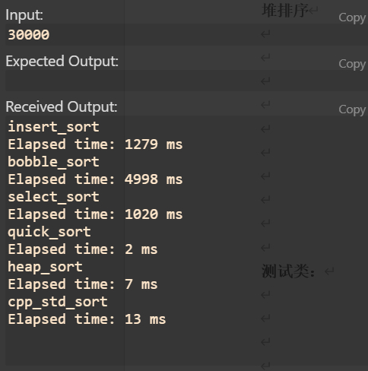

2．编程实现对学生成绩表中相关信息的排序（应用性设计内容）
实验要求：
⑴ 建立一个由n个学生的考试成绩表，每条信息由学号、姓名和分数组成。
⑵ 按学号排序，并输出排序结果。
⑶ 按分数排序，分数相同的则按学号有序，并输出排序结果。
⑷ 排序方法及学生成绩表的存储结构不作限制。

- 心得体会：（含上机中所遇问题的解决办法，所使用到的编程技巧、创新点及编程的心得）（至少选2个在算法设计或算法实现编码过程中遇到的问题及相应解决方案）

